Papillotes saumon-poireaux
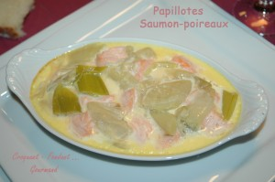 Pour 4 Croquants-Gourmands
- 4 pavés de saumon épais et sans peau
- 7 beaux poireaux
- 100 ml de lait
- 3 œufs
- 150 ml de crème fraîche
- 1 càc de Maïzena
- muscade
- sel & poivre du moulin - Piment d'Espelette - huile d'olive
4 plats à gratin individuels et du papier pour papillotes
Préchauffage du four à 190°C (chaleur tournante)
Nettoyer les poireaux et garder uniquement le blanc.
Couper les poireaux en biseau et en rondelles épaisses.
Faire chauffer un filet d'huile dans une sauteuse et y faire revenir les poireaux pendant une dizaine de minutes en remuant de temps en temps.
Ajouter le lait, un peu de muscade râpée, saler et poivrer.
Couvrir et laisser mijoter pendant 10 à 15 minutes.
Couper le saumon en gros dés.
Battre les œufs avec la Maïzena. Ajouter la crème, saler, poivrer et râper un peu de muscade et une pincée de piment d'Espelette.
Répartir dans les plats, les poireaux et les dés de saumon. Couvrir de crème.
Enfermer chaque plat dans une papillote.
Enfourner pour une quinzaine de minutes.
Servir bien chaud.

